|  |  |  |  |
| --- | --- | --- | --- |
| MEEting mentor | | | |
| Location: | Đại Học Văn Lang | **Team Bất Động Sản** | |
| Datetime: | 28/12/2019 | Mentor: | Đặng Đình Hòa |
| Attendance: | Trương Quang Vương  Trịnh Như Phương  Phạm Quốc Nhân  Nguyễn Anh Minh  Huỳnh Tuấn Đạt | Progress: | 58% |
| Absence: |  | Issue(s): | 0 |

# Agenda Items

1. **Tổng kết tuần 11**

* Funciton "Quản lý dự án bất động sản" front-end website
* Funciton "Quản lý thống kê, báo cáo" front-end website
* Funciton "Quản lý công tác" front-end website
* Funciton "Đăng nhập/ Đăng xuất" front-end website
* Funciton "Quản lý thông tin" front-end website
* Homepage app, button
* Function "Company policy" interface
* Back-end login and save on database
* Connect firebase with project

1. **Kế hoạch tuần 12**

* Testing
* Design Module 2

1. **Timelog**

Time log

Huỳnh Tuấn Đạt

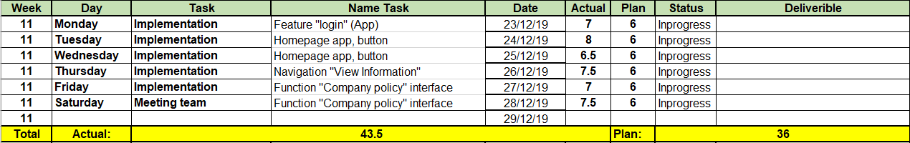

Phạm Quốc NHân

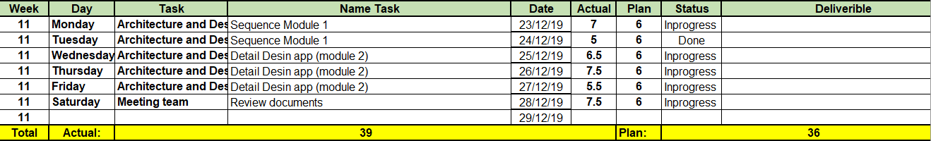

Trương Quang Vương

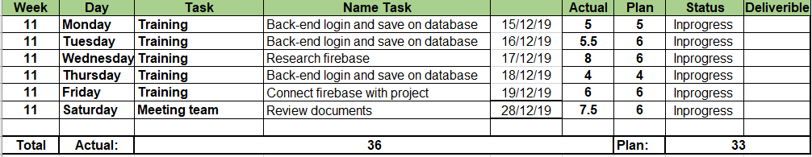

Nguyễn Anh Minh

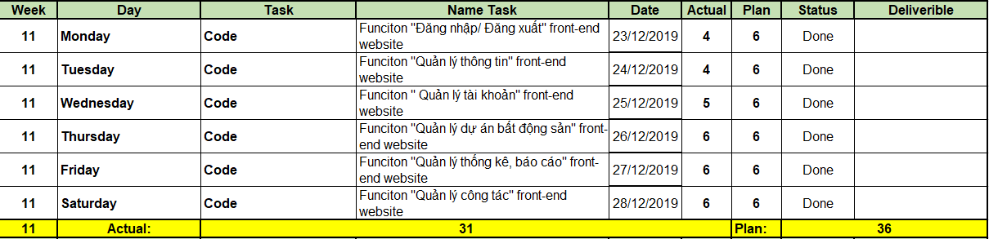

Trịnh Như Phương

